

操作系统原理实验报告

姓 名： | 朱槐志
学 院： | 计算机科学与技术学院
专 业： | 计算机科学与技术
班 级： | CS1807
学 号： | U201814745
指导教师： | 胡贯荣

分数
教师签名

2020年 11 月 17 日

实验3 共享内存与进程同步

１实验目的
1． 掌握Linux下共享内存的概念与使用方法；
2． 掌握环形缓冲的结构与使用方法；
3． 进一步掌握Linux下进程控制及程序加载；
4． 进一步掌握Linux下进程同步与通信的主要机制。

２实验内容
- 利用1个或多个共享内存（有限空间）构造环形缓冲；
- 利用环形缓冲，设置信号灯，实现两个进程的誊抄；
GET→环形缓冲→PUT
注：GET和PUT必须是独立的可执行程序
- 誊抄将源文件正确复制到目标文件，源文件可以是小文件、二进制文件、大文件及正常大小文件；
- 选择考虑三个进程的誊抄（利用双环形缓冲),不作要求。 GET→环形缓冲1→ COPY →环形缓冲2 →PUT

３实验设计

3.1 实验环境
Windows Subsystem for Linux（WSL）：Ubuntu

3.2 方案设计
1. 创建八个共享缓冲区，设计缓冲区大小为2048
2. 设置两个信号量，一个file_read，一个file_write。file_read初值设为8，file_write初值设为0。
3. 创建两个并行的进程，进程一通过系统调用execv调转到get程序执行，进程二调转到put程序执行。
4. 等待进程一和进程二全都结束后，断开缓冲区，删除信号量，删除共享内存组。
5. 利用unsigned char *buf[8]来构造环形缓冲区。get程序的功能是从输入文件之中读取内容到缓冲区中。用while循环来循环读取输入文件，当file_read信号量大于0时，每次读取2048个字节，读取结束时V(file_write)。如果到达了文件尾就终止循环，结束程序。
6. put程序的功能是从环形缓冲区中读取内容写到输出文件中。同样的使用while循环，当file_write信号量大于0时，每次读取2048个字节，读取结束时V(file_read)。循环终止的方法是：在程序的开始求出输入文件的长度len，每执行一次写操作，len -= buf_size，当len < buf_size说明这是最后一次写操作，即退出循环。
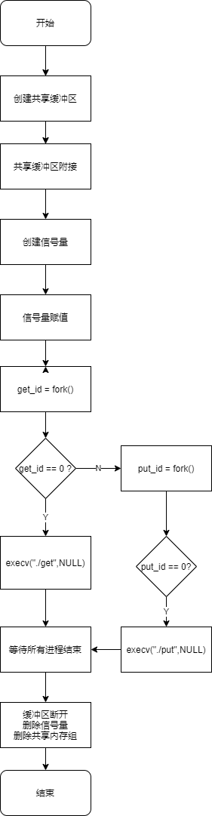
图一 lab3.c程序框图
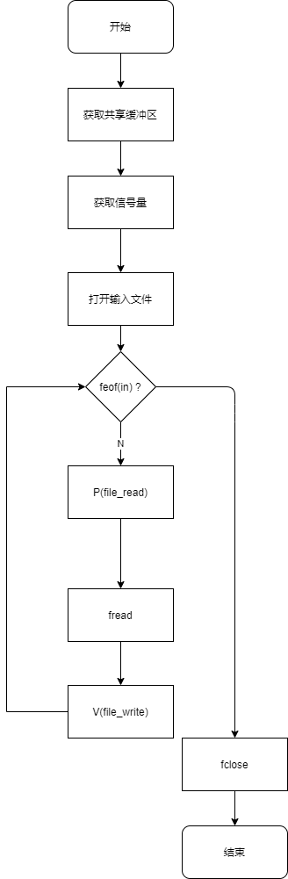
图二 get.c 程序框图
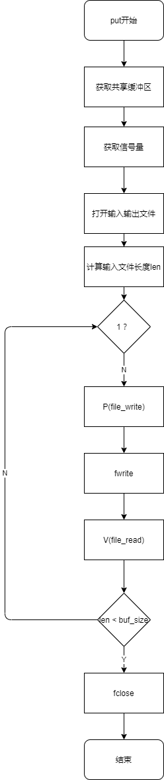
图三 put.c 程序框图

４实验调试

4.1 实验步骤
1.将需要的头文件全部添加
2.按照已有思路写出主函数代码
3.根据思路写出get函数体
4.根据思路写出put函数体
5.分别用小文件，大文件，二进制文件测试程序
6.发现程序挂起，无法正常退出或文件复制失败
7.调试发现错误，并修改正确
8.完成实验

4.2 实验调试及结果
1. 在一开始的想法，自己的put函数循环结束的方法是：根据fwrite的返回值和缓冲区大小的比较结果来判断是否break。但是自己对fwrite有误解。fwrite不像fread一样，fread(buf[buf_index],1,buf_size,in);是返回读取到的字节数，如果输入文件中的字节数不足buf_size，它会返回正确读取到的字节数，即文件中剩余的字节数。但是fwrite它的返回值就是指定读取的字节数，即使共享缓冲区中的字符数不足buf_size，它的返回值还是buf_size。
2. 最终程序在put处挂住了，无法正确退出，调试之后发现fwrite在最后一次写操作返回值还是buf_size，与get函数最后一次显示的字节数不相同。于是发现了fwrite的返回值并非自己想象的那样，自己的这种方法是错误的。
3. 再次思考得到了另一种退出循环的方法：在程序的开始求出输入文件的长度len，每执行一次写操作，len -= buf_size，当len < buf_size说明这是最后一次写操作，即退出循环。
4. 修改之后程序运行符合实验要求。
5. 上课的时候从老师那得到了更好的一种方法，具体为：缓冲区留出最后两个字节不存放内容，而是存放本次写入的字节数。这样的话在put之中可以根据缓冲区最后两个字节的值的大小，判断是否是最后一次写操作。
6. 检查实验时发现自己的程序和老师需要的有些差别。由于一开始自己以为该实验只需要get和put是独立的程序就可以了，没有按照老师的要求使用execv，而是直接在子进程调用子程序get()和put()，。虽然程序运行没问题，但是需要修改成实验要求的那样。在老师的指导下，修改完成后能够正确运行。
7.运行结果
测试样例1为文本文件in.txt，大小为3008KB
程序运行结果如下图：
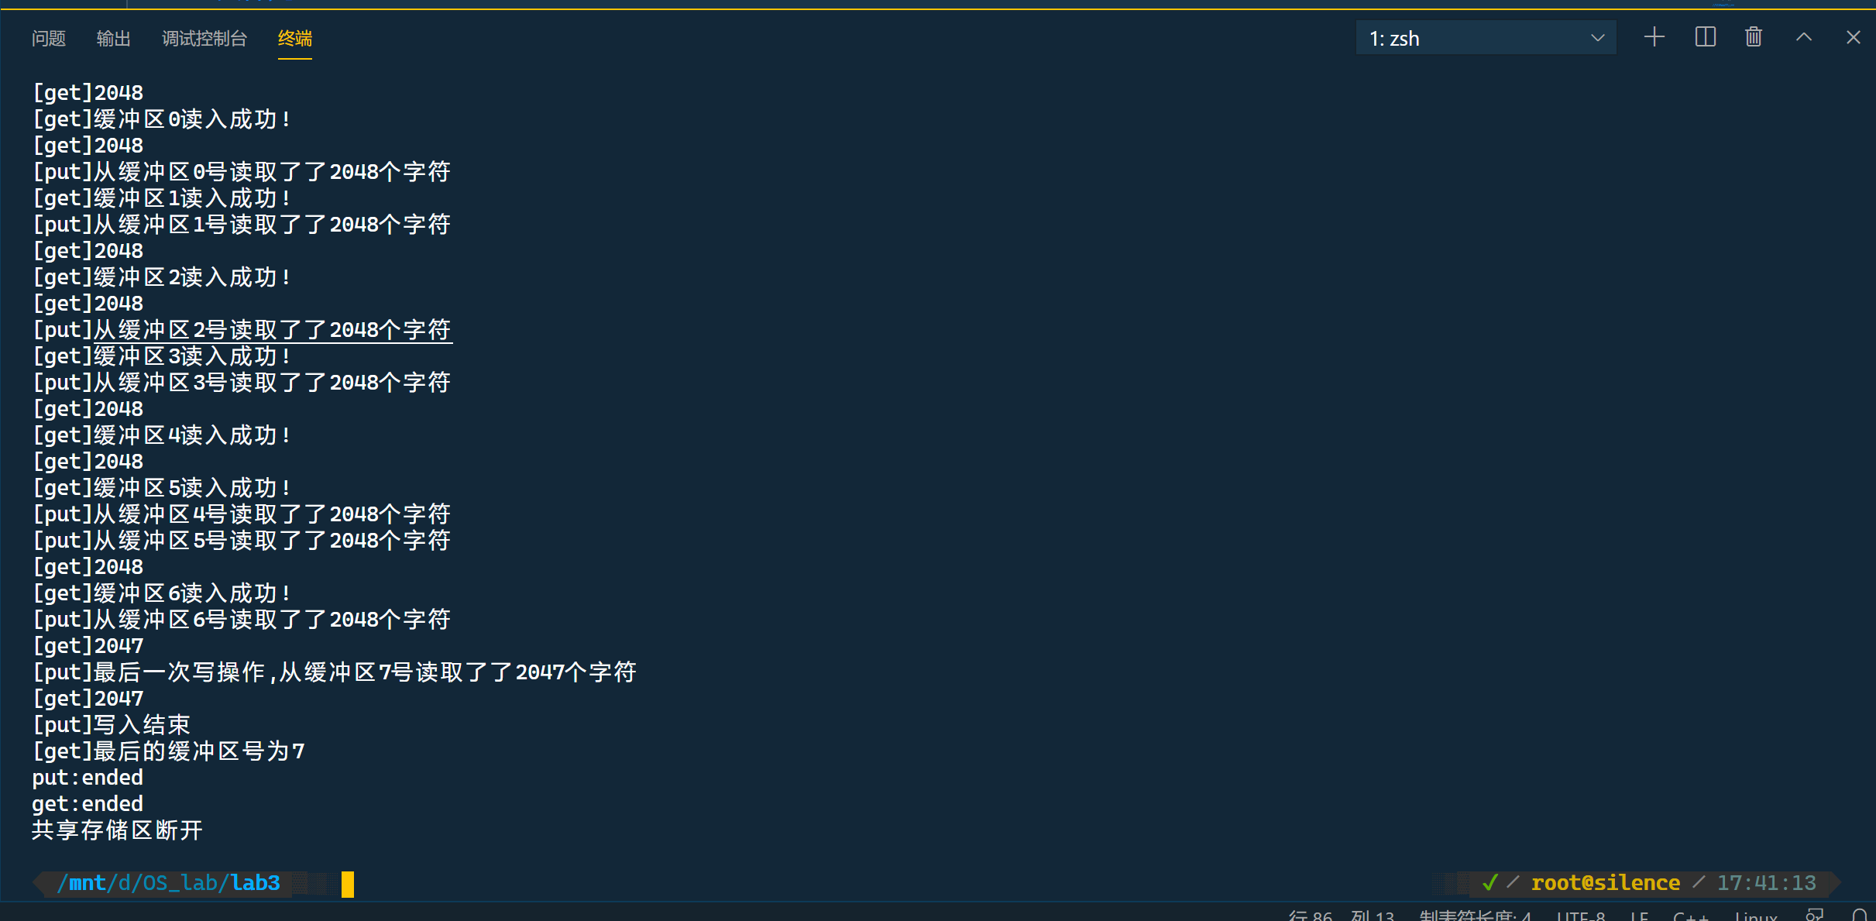
图四 程序运行结果
图五 测试结果
测试样例2为图片文件文件tanzhilang.JPG，大小为13788KB
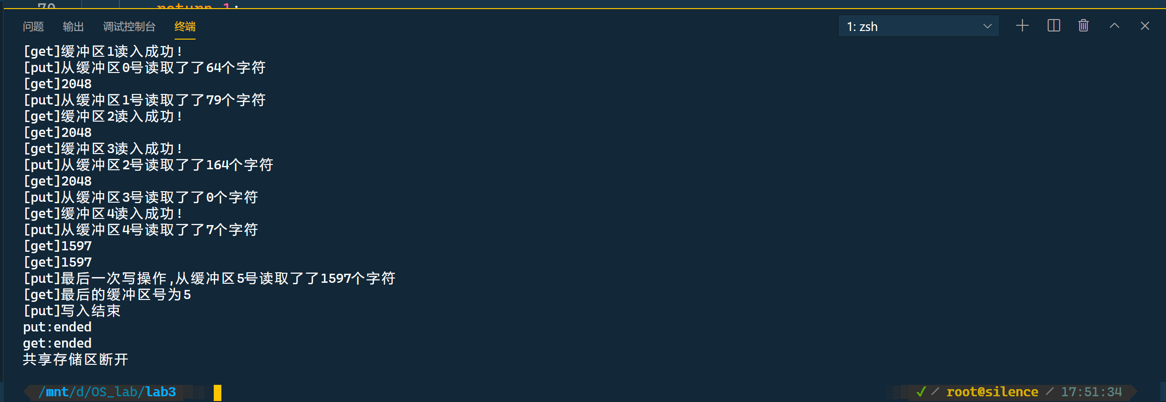
图五 程序运行结果
图六 测试结果
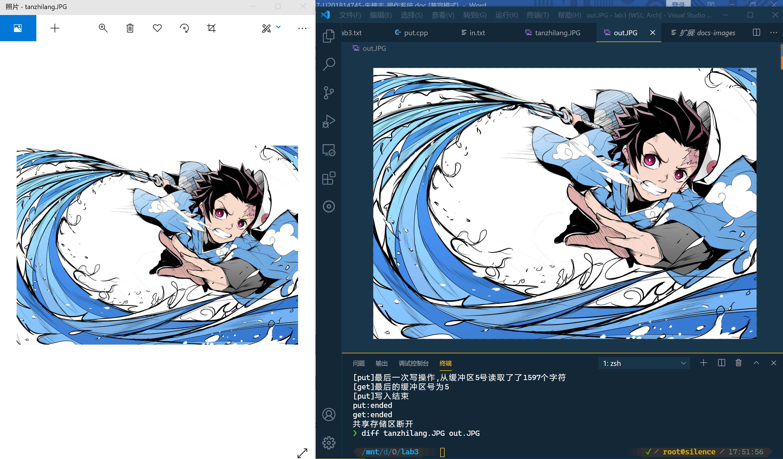
图七 图片宏观对比结果

4.3 实验心得
这次实验是我花的时间最多的一个实验。一开始，因为需要get和put为独立的程序，所以一开始自己的想法是把put，get，lab3编译成一个文件，利用全局变量传递信号量，缓冲区编号这样的信息。没有对ppt里所说的execv引起重视。
检查实验的时候才知道自己这样写是不符合要求的。在修改程序的时候自己遇到了一些问题：怎么才能把主程序的共享缓冲区编号和信号量的编号传递给get，put程序，询问了同学之后成功解决，自己对共享内存创建和信号灯的创建也有了更新的理解。
通过这次实验，自己对信号量的理解更加深刻，进程同步的实现也更加熟练。也掌握了linux下共享内存的概念和使用方法，对环形缓冲区也有了一定的了解。通过系统调用execv，自己掌握了程序加载和跳转。不过这次实验对我感受最深的还是读写的时候退出循环的方式，个人认为它是本次实验的关键。
读的时候我可以根据feof判断文件尾来退出循环，还可以根据fread函数的返回值进行判断来退出循环。写的时候我们可以利用缓冲区最后两个用来表示缓冲区有效内容大小的字节来判断是否到达了尾部，也可以通过一开始计算出文件长度，通过剩余待写长度来判断退出循环。
总之，操作系统实验每次做的时候都感觉很有意义，和上理论课截然不同，能带给我很多思考。

附录 实验代码
lab3.cpp
#include <limits.h>
#include <stdio.h>
#include <stdlib.h>
#include <string.h>
#include <time.h>
#include <unistd.h>
#include <sys/shm.h>
#include <sys/wait.h>
#include <sys/sem.h>
#include <sys/ipc.h>
#include <sys/types.h>
#include <errno.h>
#include <assert.h>

#define NMAX 8 //缓冲区个数
const size_t buf_size = 2048; //单个缓冲区的大小
unsigned char *buf[8];
int buf_index = 0; //缓冲区下标

union semun
{
int val;
struct semid_ds *buf;
unsigned short *array;
struct seminfo *__buf;
};

union semun semopts;
//全局变量的声明
int get_id = 0, put_id = 0; //进程号
FILE *out;
FILE *in;
int buf_id0 = 1, buf_id1 = 2, buf_id2 = 3, buf_id3 = 4, buf_id4 = 5, buf_id5 = 6, buf_id6 = 7, buf_id7 = 8;
int file_read = 100, file_write = 200, over = 300;
//创建8个缓冲区
//int buf_empty = 0, buf_max = 0, buf_mutex = 0, over = 0;
//信号灯
int len; //输入文件的长度
void P(int semid, int index)
{
struct sembuf sem;
sem.sem_num = index;
sem.sem_op = -1;
sem.sem_flg = 0;
semop(semid, &sem, 1);
return;
}

void V(int semid, int index)
{
struct sembuf sem;
sem.sem_num = index; //将要处理的信号灯的下标
sem.sem_op = 1; //要执行的操作
sem.sem_flg = 0; ////操作标记：0或IPC_NOWAIT等
semop(semid, &sem, 1); //1:表示执行命令的个数
return;
}

int main(void)
{
//创建共享缓冲区
buf_id0 = shmget(1, buf_size, IPC_CREAT | 0666);
buf_id1 = shmget(2, buf_size, IPC_CREAT | 0666);
buf_id2 = shmget(3, buf_size, IPC_CREAT | 0666);
buf_id3 = shmget(4, buf_size, IPC_CREAT | 0666);
buf_id4 = shmget(5, buf_size, IPC_CREAT | 0666);
buf_id5 = shmget(6, buf_size, IPC_CREAT | 0666);
buf_id6 = shmget(7, buf_size, IPC_CREAT | 0666);
buf_id7 = shmget(8, buf_size, IPC_CREAT | 0666);
//共享缓冲区附接
buf[0] = (unsigned char *)shmat(buf_id0, 0, 0);
buf[1] = (unsigned char *)shmat(buf_id1, 0, 0);
buf[2] = (unsigned char *)shmat(buf_id2, 0, 0);
buf[3] = (unsigned char *)shmat(buf_id3, 0, 0);
buf[4] = (unsigned char *)shmat(buf_id4, 0, 0);
buf[5] = (unsigned char *)shmat(buf_id5, 0, 0);
buf[6] = (unsigned char *)shmat(buf_id6, 0, 0);
buf[7] = (unsigned char *)shmat(buf_id7, 0, 0);
//创建信号量
file_read = semget(100, 1, IPC_CREAT | 0666);
file_write = semget(200, 1, IPC_CREAT | 0666);
over = semget(300, 1, IPC_CREAT | 0666);
if (file_read < 0 || file_write < 0)
{
printf("semget error!!! \n");
printf("errno is: %d\n", errno);
exit(1);
}
//信号灯赋值
semopts.val = 8;
semctl(file_read, 0, SETVAL, semopts);

semopts.val = 0;
semctl(file_write, 0, SETVAL, semopts);
semctl(over, 0, SETVAL, semopts);

//文件处理
assert((get_id = fork()) >= 0);
if (get_id == 0)
{
//get();
execv("./get", NULL);
exit(0);
/*if (get_id == 0) {
puts("get created\n");
execv("./get",NULL);
}*/
}
else
{
assert((put_id = fork()) >= 0);
if (put_id == 0)
{
execv("./put", NULL);
//put();
exit(0);
}
}
//printf("[主进程debug]主进程等待子进程结束\n");
//等待进程结束
waitpid(get_id, NULL, 0);
waitpid(put_id, NULL, 0);
//printf("[主进程debug]主进程开始\n");
//缓冲区断开
shmdt(buf[0]);
shmdt(buf[1]);
shmdt(buf[2]);
shmdt(buf[3]);
shmdt(buf[4]);
shmdt(buf[5]);
shmdt(buf[6]);
shmdt(buf[7]);
printf("共享存储区断开\n");
//删除信号灯
semctl(file_read, 0, IPC_RMID, 0);
semctl(file_write, 0, IPC_RMID, 0);
//semctl(buf_mutex, 0, IPC_RMID, 0);
//semctl(part_over, 0, IPC_RMID, 0);
semctl(over, 0, IPC_RMID, 0);
//删除共享内存组
shmctl(buf_id0, IPC_RMID, 0);
shmctl(buf_id1, IPC_RMID, 0);
shmctl(buf_id2, IPC_RMID, 0);
shmctl(buf_id3, IPC_RMID, 0);
shmctl(buf_id4, IPC_RMID, 0);
shmctl(buf_id5, IPC_RMID, 0);
shmctl(buf_id6, IPC_RMID, 0);
shmctl(buf_id7, IPC_RMID, 0);
return 0;
}
get.cpp
#include <cstddef>
#include <stdio.h>
#include <stdlib.h>
#include <sys/types.h>
#include <sys/ipc.h>
#include <sys/shm.h>
#include <sys/sem.h>
#include <iostream>
using namespace std;
#define NMAX 8 //共享缓冲区数量
union semun
{
int val;
struct semid_ds *buf;
unsigned short *array;
struct seminfo *__buf;
};

unsigned char *buf[8]; //字符指针数组
const size_t buf_size = 2048; //缓冲区大小
FILE *in;
FILE *out;
//缓冲区KEY
int buf_id0 = 1, buf_id1 = 2, buf_id2 = 3, buf_id3 = 4;
int buf_id4 = 5, buf_id5 = 6, buf_id6 = 7, buf_id7 = 8;
//信号量
int file_read = 100, file_write = 200, over = 300;
int buf_index; //缓冲区下标

void P(int semid, int semnum);
void V(int semid, int semnum);

int main(void)
{
//共享缓冲区获取
buf_id0 = shmget(1, buf_size, IPC_CREAT | 0666);
buf_id1 = shmget(2, buf_size, IPC_CREAT | 0666);
buf_id2 = shmget(3, buf_size, IPC_CREAT | 0666);
buf_id3 = shmget(4, buf_size, IPC_CREAT | 0666);
buf_id4 = shmget(5, buf_size, IPC_CREAT | 0666);
buf_id5 = shmget(6, buf_size, IPC_CREAT | 0666);
buf_id6 = shmget(7, buf_size, IPC_CREAT | 0666);
buf_id7 = shmget(8, buf_size, IPC_CREAT | 0666);
//共享缓冲区附接
buf[0] = (unsigned char *)shmat(buf_id0, 0, 0);
buf[1] = (unsigned char *)shmat(buf_id1, 0, 0);
buf[2] = (unsigned char *)shmat(buf_id2, 0, 0);
buf[3] = (unsigned char *)shmat(buf_id3, 0, 0);
buf[4] = (unsigned char *)shmat(buf_id4, 0, 0);
buf[5] = (unsigned char *)shmat(buf_id5, 0, 0);
buf[6] = (unsigned char *)shmat(buf_id6, 0, 0);
buf[7] = (unsigned char *)shmat(buf_id7, 0, 0);
//获取信号量
file_read = semget(100, 1, IPC_CREAT | 0666);
file_write = semget(200, 1, IPC_CREAT | 0666);
over = semget(300, 1, IPC_CREAT | 0666);
//文件处理
if ((in = fopen("tanzhilang.JPG", "rb")) == NULL)
{
//文件打开失败不需要关闭文件
printf("can't open input file!\n");
return 1;
}
if ((out = fopen("out.JPG", "wb")) == NULL)
{
printf("can't open output file!\n");
fclose(in);
return 1;
}
int count = 0, i = 0;
//i是正在读取的缓冲区的标号
puts("get:start");
while (!feof(in))
{
P(file_read, 0);
buf_index = i % NMAX;
count = fread(buf[buf_index], 1, buf_size, in); //每次从文件流中读取2048个unsigned char
V(file_write, 0);
printf("[get]%d\n", count);
if (count < buf_size) //文件结束返回非0值，否则返回0
{
//printf("[get]第%d次读入字节不足1024字节\n", i);
printf("[get]%d\n", count);
printf("[get]最后的缓冲区号为%d\n", buf_index);
//printf("[get]end_index为%d", end_index);
break;
}
else
{
printf("[get]缓冲区%d读入成功!\n", buf_index);
i++;
}
}
fclose(in);
//同步结束进程
//put进程执行完之后，get进程紧跟着结束
P(over, 0);

puts("get:ended");
return 0;
}

void P(int semid, int index)
{
struct sembuf sem;
sem.sem_num = index;
sem.sem_op = -1;
sem.sem_flg = 0;
semop(semid, &sem, 1);
return;
}

void V(int semid, int index)
{
struct sembuf sem;
sem.sem_num = index; //将要处理的信号灯的下标
sem.sem_op = 1; //要执行的操作
sem.sem_flg = 0; ////操作标记：0或IPC_NOWAIT等
semop(semid, &sem, 1); //1:表示执行命令的个数
return;
}
put.cpp
#include <cstddef>
#include <stdio.h>
#include <stdlib.h>
#include <sys/types.h>
#include <sys/ipc.h>
#include <sys/shm.h>
#include <sys/sem.h>
#include <string.h>
#include <iostream>
#define NMAX 8 //缓冲区个数
using namespace std;
union semun
{
int val;
struct semid_ds *buf;
unsigned short *array;
struct seminfo *__buf;
};

unsigned char *buf[8]; //字符指针数组
const size_t buf_size = 2048; //缓冲区大小
FILE *in;
FILE *out;
//共享缓冲区KEY
int buf_id0 = 1, buf_id1 = 2, buf_id2 = 3, buf_id3 = 4;
int buf_id4 = 5, buf_id5 = 6, buf_id6 = 7, buf_id7 = 8;
//信号量
int file_read = 100, file_write = 200, over = 300;
int buf_index; //缓冲区下标号
int len = 0; //输入文件长度

void P(int semid, int semnum);
void V(int semid, int semnum);

int main(void)
{
//共享缓冲区获取
buf_id0 = shmget(1, buf_size, IPC_CREAT | 0666);
buf_id1 = shmget(2, buf_size, IPC_CREAT | 0666);
buf_id2 = shmget(3, buf_size, IPC_CREAT | 0666);
buf_id3 = shmget(4, buf_size, IPC_CREAT | 0666);
buf_id4 = shmget(5, buf_size, IPC_CREAT | 0666);
buf_id5 = shmget(6, buf_size, IPC_CREAT | 0666);
buf_id6 = shmget(7, buf_size, IPC_CREAT | 0666);
buf_id7 = shmget(8, buf_size, IPC_CREAT | 0666);
//共享缓冲区附接
buf[0] = (unsigned char *)shmat(buf_id0, 0, 0);
buf[1] = (unsigned char *)shmat(buf_id1, 0, 0);
buf[2] = (unsigned char *)shmat(buf_id2, 0, 0);
buf[3] = (unsigned char *)shmat(buf_id3, 0, 0);
buf[4] = (unsigned char *)shmat(buf_id4, 0, 0);
buf[5] = (unsigned char *)shmat(buf_id5, 0, 0);
buf[6] = (unsigned char *)shmat(buf_id6, 0, 0);
buf[7] = (unsigned char *)shmat(buf_id7, 0, 0);
//获取信号量
file_read = semget(100, 1, IPC_CREAT | 0666);
file_write = semget(200, 1, IPC_CREAT | 0666);
over = semget(300, 1, IPC_CREAT | 0666);
//文件处理
if ((in = fopen("tanzhilang.JPG", "rb")) == NULL)
{
//文件打开失败不需要关闭文件
printf("can't open input file!\n");
return 1;
}
if ((out = fopen("out.JPG", "wb")) == NULL)
{
printf("can't open output file!\n");
fclose(in);
return 1;
}
//计算输入文件长度
fseek(in, 0, SEEK_END);
len = ftell(in);
fseek(in, 0, SEEK_SET);
int count = 0, i = 0;
puts("put:start");
while (1)
{
P(file_write, 0);
buf_index = i % NMAX;
count = strlen((char *)buf[buf_index]);
//如果剩余要读取的字节数小于buf_size，说明是最后一次写操作
if (len < buf_size)
fwrite(buf[buf_index], 1, len, out);
else
fwrite(buf[buf_index], 1, buf_size, out);

V(file_read, 0);
if (len < buf_size)
{
//printf("[put]第%d次写入不足1024字节\n", i);
printf("[put]最后一次写操作,从缓冲区%d号读取了了%d个字符\n", buf_index, len);
printf("[put]写入结束\n");
break;
}
else
{
printf("[put]从缓冲区%d号读取了了%d个字符\n", buf_index, count);
i++;
len = len - buf_size; //每循环一次就少了size
}
}
fclose(out);

//同步结束进程
V(over, 0);
puts("put:ended");
return 0;
}

void P(int semid, int index)
{
struct sembuf sem;
sem.sem_num = index;
sem.sem_op = -1;
sem.sem_flg = 0;
semop(semid, &sem, 1);
return;
}

void V(int semid, int index)
{
struct sembuf sem;
sem.sem_num = index; //将要处理的信号灯的下标
sem.sem_op = 1; //要执行的操作
sem.sem_flg = 0; ////操作标记：0或IPC_NOWAIT等
semop(semid, &sem, 1); //1:表示执行命令的个数
return;
}

